UtvecklingsKontor
Idén om UtvecklingsKontor (UK) bygger på grundidén om Sommar Design Kontoret (SDK) som genomförts med stor framgång på 150 platser i Sverige. Syftet är att hjälpa företag och organisationer att effektivisera koncept och utvecklingsarbete utanför sin egen organisation. UtvecklingsKontoret bygger på att en interdisciplinär grupp nyexaminerade jobbar med parallell affärsutveckling och på det sättet får fram högre idéhöjd och starkare koncept på kortare tid.
Många starka nya idéer och innovationer skapas på kort tid och till låg kostnad
De rekryterade utvecklarna jobbar under professionell handledning med konkreta uppdrag åt kunder med designmetodik för hållbar utveckling i en för ändamålet anpassad miljö. Detta till en lägre kostnad och bara fram till konceptnivån där handledaren får möjlighet att erbjuda uppdragsgivaren fortsättning och färdigställande. Uppdragen kan vara av alla slag kring idéskapande och innovation, research och analys, utveckling av produkter, tjänster, material, miljöer, hjälp med anordnande av seminarier, workshops, events osv.
Parallell och kraftfull utveckling av idéer och affärsmodeller
Samverkan med UK kan ske genom att lägga in uppdrag, erbjuda sig handleda uppdrag, bidra med experttid och andra resurser eller genom att bara finansiera en Utvecklare som en ”extern Trainee”.
Den genomgående tanken är att inte konkurrera med marknadens befintliga leverantörer om ordinarie uppdrag utan i huvudsak vara aktiva i den sektor eller fas som normalt sett inte vågas, hinns med, prioriteras eller ens har identifierats ännu.

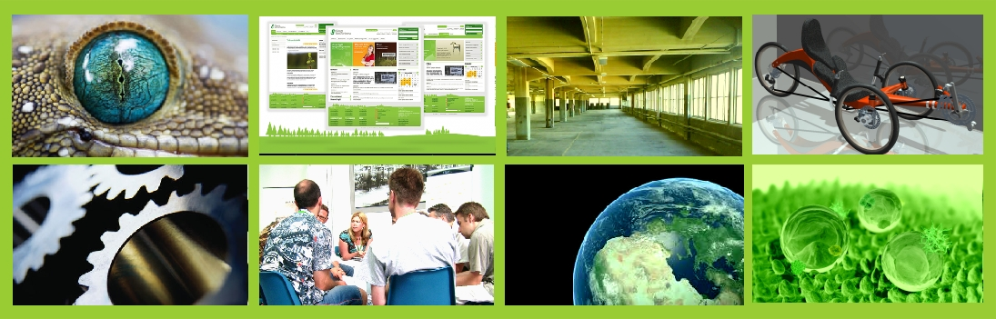

Några av de positiva erfarenheterna och förväntade effekterna av UtvecklingsKontoret.
1. Stödjer hållbar och lönsam tillväxt
I uppdragen med våra partners säkrar UK att projekten är socialt, ekologiskt och miljömässigt hållbara. Detta synsätt stärker och genererar extra värden till uppdragsgivarnas affärsmodeller. Den annorlunda plattformen skapar förutsättningar för effektiv utveckling av våra Samarbetspartners innovationer/idéer till lönsamma nya produkter, tjänster och affärsområden. Såväl större som mindre verksamheter får möjlighet att testa, prova, laborera, validera och konceptualisera kring sina utvecklingsprojekt och finna nya affärsmöjligheter. Vi kan exempelvis hjälpa offentliga aktörer att få hjälp med idéer kring tjänster, produkter och miljöer avseende service, tillgänglighet, vård etc. Nyföretagare och inkubatorföretag kan få hjälp att validera, utveckla och paketera sig.

2. Tiden för bearbetning av idéer minskar och idéhöjden ökar genom samverkan
I erfarenhet från tidigare projekt så kan UK leverera betydligt fler lösningar på kortare tid och med större höjd. Man kan säga att vi fungerar som en effektiv extern Utvecklingspartner. Grunden för detta är att vår modell inte är linjär utan utvecklingen sker i en parallell process med många inblandade kompetenser. Detta öppna och multidisciplinära synsätt skapar oväntade och mycket skarpa innovationer och koncept. Designmetodiken och det öppna synsättet verkar positivt för undanröjande av hinder i form av exempelvis, prestige, förutfattade meningar och åldersbarriärer.

3. För de företag och organisationer som medverkar så skapas nya intressanta nätverk och affärsmöjligheter.
Ett UK innehåller en mix av många olika kompetenser med mycket varierad utbildningsbakgrund vilken ger en bra dynamik. Kunderna/organisationerna är från olika branscher eftersom vi är branschoberoende och vidare nätverk som är branschöverskridande ger en intressant korsbefruktning. Vår erfarenhet är att detta skapar många oväntade och nydanande lösningar.
4. För våra Samarbetspartners genereras ny intressant kunskap och för våra Affärscoacher och Trainees skapas ny kompetens
Våra Samarbetspartners behöver inte ta direkt ekonomiskt ansvar för Utvecklarna under projekttiden, men får ju en relation med dem. Detta ger möjlighet till rekrytering av intressant kompetens. Utvecklarna får i sin tur erfarenhet och referenser inom bred idéutveckling i intressanta skarpa uppdrag som grund för sin fortsatta yrkesverksamhet. Dessutom vidgas deras perspektiv avseende vilka arbetsplatser som erbjuder en attraktiv framtid. Coacherna som handleder och partner som bistår med produkter och tjänster får chansen att finna helt nya nätverk och kunder.
5. Utvecklingskontoret är en lokal kreativ mötesplats som med nya metoder och ett ständigt flöde påverkar omgivningen positivt.
Det attraktiva upplägget skapar ett stort intresse att medverka från olika håll. Eftersom det blir en spännande mötesplats där de kreativa och kulturella näringarna kommer in på ett naturligt sätt så skapas nyfikenhet och intresse kring detta såväl lokalt som nationellt och av erfarenhet även internationellt.. Detta skapar en grogrund för oväntade möten, fler arbetstillfällen och input från ny intressant kompetens Utvecklarna får även hjälpa med att inspirera i skolor och medverka i olika lokala innovations-, utvecklings- och uppfinnarevent. De idéer och innovativa koncept som utvecklas skapar media intresse och sätter orten och dess aktörer på kartan.

